EFEMERIDES DE AGOSTO

17 De agosto aniversario de la muerte del general José de S San Martín:
2_
- El plan de San Martín era lograr la victoria total sobre los realistas.
- Instalo un campamento militar en el plumerillo (cerca de la ciudad de Mendoza) dónde comenzó a formarse el Ejercito de los Andes y al principio contaba solo con escuadrones de granaderos a caballo y unos pocos soldados cuyanos.
- Para poder liberar a chile tuvieron que ganar la batalla contra los realistas en la cuesta de Chacabuco.
- En 1821 San Martín proclamo la independencia de Perú
3_ 21 días_5423 soldados_3000 metros de altura promedio_5000 fusiles y 9281 mulas.

4_
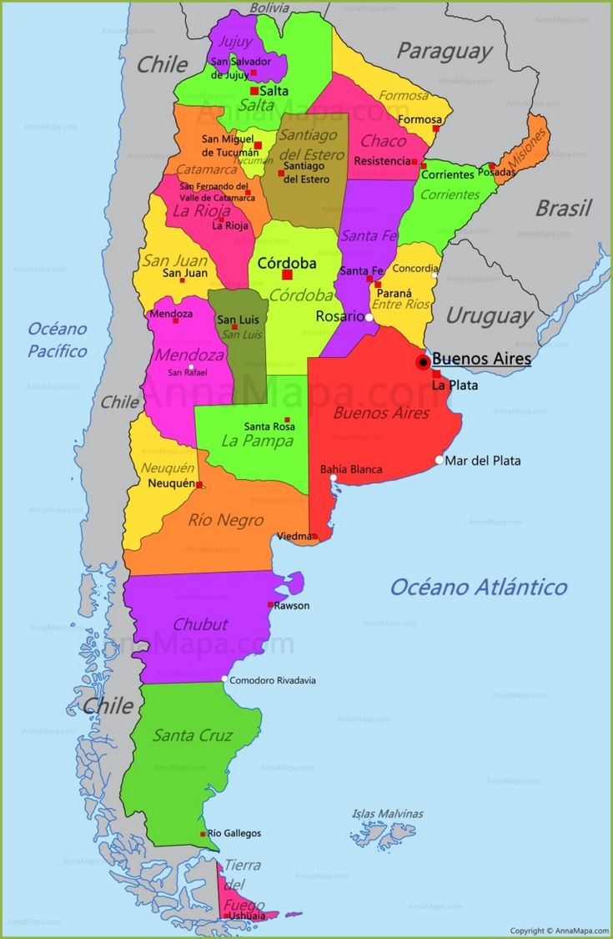
5_ El jefe de la expedición era el coronel Juan Manuel Cabot, el objetivo de la misión era seguir el camino de pismanta para operar en la provincia de Coquimbo tomar Coquimbo y las sierras provoca el movimiento favorable a la revolución.

6_ 